Sakarya üniversitesi
Ayrık İşlemsel Yapılar
Hafta 14
Doç.Dr. Nilüfer YURTAY


Bu ders içeriğinin basım, yayım ve satış hakları Sakarya Üniversitesi’ne aittir. "Uzaktan Öğretim" tekniğine uygun olarak hazırlanan bu ders içeriğinin bütün hakları saklıdır. İlgili kuruluştan izin almadan ders içeriğinin tümü ya da bölümleri mekanik, elektronik, fotokopi, manyetik kayıt veya başka şekillerde çoğaltılamaz, basılamaz ve dağıtılamaz. Her hakkı saklıdır © 2008 Sakarya Üniversitesi
Boolean Cebri

14.1 Genel Tanımlar

Eğer kümelerin temel özellik ve önermelerin mantığına bakacak olursak pek çok sayıda kavramla karşılaşırız. Bu kavramları genel bir teori olarak bilinen Boolean Cebri altında toplayabiliriz. Bu isim, mantığın öncülerinden olan George Boole tarafından verilmiştir. Burada Boolean cebrinin temel aksiyomları ve bu aksiyomların teoremlerin ispatlanmasında kullanımı üzerinde durulacaktır.

Bir kümenin bir operatorü , kümenin iki elemanını işleyerek ya da birleştirerek kümenin diğer bir elemanını üretiyorsa bu operatöre binary(çift) adı verilir. Eğer kümenin bir operatorü , kümenin sadece bir elemanını işleyerek kümenin diğer bir elemanını üretiyorsa bu operatöre de unary(tek) adı verilir.

B = {0,1} verilsin. Eğer x değişkeni sadece B’den değerler alırsa x’e mantıksal değişken adı verilir.
{x1, x2, …, xn | xi ∈ B, 1 ≤ i ≤ n} olmak üzere, B^{n}’den B’ye tanımlanan bir fonksiyona n. dereceden mantıksal fonksiyon denir. Boole fonksiyonun çoğunlukla alacağı değerler tabloda gösterilmiştir.

x | y | F(x,y)
1 | 1 | 0
1 | 0 | 1
0 | 1 | 0
0 | 0 | 0

Boolean cebri 0 ve 1’lerin, binary operatörler, + ve . ve bir unary operatörün birlikte kullanılmasıyla oluşan özel elemanlarını içeren bir B kümesidir. Aşağıda B kümesindeki x,y ve z için kullanılan aksiyomlar gösterilmektedir.

Değişme kuralları
x.y=y.x
x+y=y+x
Birleşme kuralları
x.(y.z)=(x.y).z
x+(y+z)=(x+y)+z

Dağılma Kuralları
x.(y+z)=(x.y)+(x.z)
x+(y.z)=(x+y).(x.z)
Özdeşlik Kuralları
x+0=x
x.1=x
Tümleyici Kurallar
x+x′=1
x.x′=0

1 elemanı birleşme, 0 elemanı sıfır ve x′ elemanı ise x’in tümleyeni olarak isimlendirilir. Binary operatörü ‘.’ genellikle ihmal edilir ve x.y yerine xy yazılabilir.

Teorem

Bir Boolean cebrinde yer alan tüm x ve y elemanları için aşağıdaki kurallar geçerlidir.
a) İdempotent Kuralları
x+x=x
x.x=x
b) Null kurallar
x+1=x
x.0=0
c) İçine çekme Kuralları
x+(x.y)=x
x.(x+y)=x

İspat
a) x+x =(x+x).1 özdeşlik
=(x+x).(x+x′) tümleyen
=x+(x.x′) dağılma
=x+0 tümleyen
=x özdeşlik
b) x+1 =(x+1).1 özdeşlik
=(x+1).(x+x′) tümleyen
=x+(1.x′) dağılma
=x+(x′.1) değişme
=x+x’ özdeşlik
=1 tümleyen
c) x+(x.y) =(x.1)+(x.y) özdeşlik
=x.(1+y) dağılma
=x.(y+1) değişme
=x.1 null
=x özdeşlik

Teorem
Bir Boolean cebrinin bir x elemanının tümleyeni sadece şu özellikler sağlandığı zaman tanımlanabilir.
Eğer x+x′=1, x.x′=0, x+x*=1 ve x.x*=0 ise x′=x*

İspat
Eğer x+x′ =1 ve x+x*=1 ise
x′=x′.1 özdeşlik
=x′.(x+x*) veriliyor
=x′.x+x′.x* dağılma
=x.x′+x′.x* değişme
=0+x′.x* veriliyor
=x′.x*+0 değişme
=x′.x* özdeşlik
ve
x* =x*+1 özdeşlik
=x*.(x+x′) veriliyor
=x*.x+x*.x′ dağılma
=x.x*+x′.x* değişme
=0+x′.x* veriliyor
=x′.x*+0 değişme
=x′.x* özdeşlik

böylece x*=x′x*=x′ olur ve ispat tamamlanır.

Teorem

Bir boolean cebrindeki tüm x ve y elemanları için aşağıdaki kurallar geçerlidir.
a) İnvolution Kuralı
(x′)′=x
b) Özdeşlik kurallarının tümleyeni
0′=1
1′=0
c)De Morgan Kanunları
(x+y)′=x′y′
(x.y)′=x′+y′

Mantıksal fonksiyonlar (Boolean Functions), değişkenler ve mantıksal işlemlerden (Boolean expressions) oluşan ifadeler kullanılarak gösterilebilir. Eğer E₁ ve E₂ mantıksal ifadeler ise , 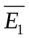, (E₁E₂) ve (E₁+E₂) de mantıksal ifadelerdir.

b1, b2, …, bn ∈ B olmak üzere n değişkenli F ve G mantıksal ifadeleri ancak ve ancak F(b1,b2,..........,bn) = G(b1,b2,..........,bn) ise eşdeğerdir

Aynı fonksiyonu temsil eden iki farklı mantıksal ifade eşdeğer olarak adlandırılır. Örneğin xy, xy+0 ve xy.1 eşdeğerdir. F mantıksal fonksiyonunun eşleniği 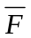 fonksiyonudur. Burada, 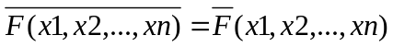 dir.
dir.

F ve G, n. dereceden mantıksal fonksiyonlar olsun. Mantıksal toplam (F+G) ve mantıksal çarpım (F.G) aşağıdaki şekilde tanımlanır.

(F+G)(x1, x2, …, xn)= F(x1, x2, …, xn) + G (x1, x2, …, xn),
(F.G)(x1, x2, …, xn) = F(x1, x2, …, xn) . G(x1, x2, …, xn)

Örnek 14.1

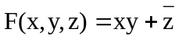 fonksiyonunun değerlerini bulunuz.

x | y | z | xy
1 | 1 | 1 | 1 | 0 | 1
1 | 1 | 0 | 1 | 1 | 1
1 | 0 | 1 | 0 | 0 | 0
1 | 0 | 0 | 0 | 1 | 1
0 | 1 | 1 | 0 | 0 | 0
0 | 1 | 0 | 0 | 1 | 1
0 | 0 | 1 | 0 | 0 | 0
0 | 0 | 0 | 0 | 1 | 1

Örnek 14.2

2 dereceden 16 farklı Boole fonksiyonu tanımlanabilir.

x | y | F1 | F2 | F3 | F4 | F5 | F6 | F7 | F8 | F9 | F10 | F11 | F12 | F13 | F14 | F15 | F16
1 | 1 | 1 | 1 | 1 | 1 | 1 | 1 | 1 | 1 | 0 | 0 | 0 | 0 | 0 | 0 | 0 | 0
1 | 0 | 1 | 1 | 1 | 1 | 0 | 0 | 0 | 0 | 1 | 1 | 1 | 1 | 0 | 0 | 0 | 0
0 | 1 | 1 | 1 | 0 | 0 | 1 | 1 | 0 | 0 | 1 | 1 | 0 | 0 | 1 | 1 | 0 | 0
0 | 0 | 1 | 0 | 1 | 0 | 1 | 0 | 1 | 0 | 1 | 0 | 1 | 0 | 1 | 0 | 1 | 0

Örnek 14.3

n. dereceden farklı 2^{2n} Boole fonksiyonu tanımlanabilir.

derece | Sayı
1 | 4
2 | 16
3 | 256
4 | 65,536
5 | 4,294,967,296
6 | 18,446,744,073,709,551,616

Örnek 14.4

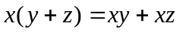 tablosunu oluşturalım.

x | y | z | y+z | xy | xz | x(y+z) | xy+xz
1 | 1 | 1 | 1 | 1 | 1 | 1 | 1
1 | 1 | 0 | 1 | 1 | 0 | 1 | 1
1 | 0 | 1 | 1 | 0 | 1 | 1 | 1
1 | 0 | 0 | 0 | 0 | 0 | 0 | 0
0 | 1 | 1 | 1 | 0 | 0 | 0 | 0
0 | 1 | 0 | 1 | 0 | 0 | 0 | 0
0 | 0 | 1 | 1 | 0 | 0 | 0 | 0
0 | 0 | 0 | 0 | 0 | 0 | 0 | 0

Örnek 14.5

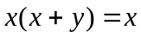 olduğunu gösterelim.
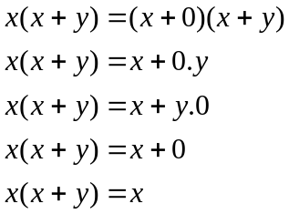

Örnek 14.6

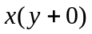 ve 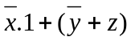 için dual değerler sırasıyla x+(y.1) ve 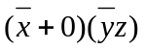dir.

14.2 Mantıksal Fonksiyonların Gösterilmesi

Değişkenlerinin almış oldukları değerlere karşılık olarak elde edilecek olan mantıksal fonksiyonun gösterilmesi önemlidir. Bir mantıksal fonksiyon üç mantıksal operatör olan + . ve ¯ ile gösterilebilir. Mantıksal fonksiyonların en küçük değişken kümesi ile gösterilmesi önemlidir.Bu gösterimler mantıksal devre tasarımında oldukça önemli uygulamalara sahiptir.

Örnek 14.6

Tabloda gösterilen F(x,y,z) ve G(x,y,z) fonksiyonlarını bulalım. F fonksiyonunun değeri x=z=1 ve y = 0 iken 1 değerini almaktadır. Diğer giriş değerlerinde 0 olmaktadır. Böyle bir ifade x, y ve z mantıksal çarpımı olan 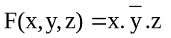ile temsil edilebilir. G nin bulunması ise, x =y=1 ve z=0 ya da x=z=0 ve y=1 durumunda 1 değerini alır diğerlerinde 0 olur. Bu durumda çarpımlar toplamı olarak
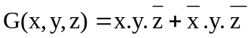elde edilir.

x | y | z | F | G
1 | 1 | 1 | 0 | 0
1 | 1 | 0 | 0 | 1
1 | 0 | 1 | 1 | 0
1 | 0 | 0 | 0 | 0
0 | 1 | 1 | 0 | 0
0 | 1 | 0 | 0 | 1
0 | 0 | 1 | 0 | 0
0 | 0 | 0 | 0 | 0

Örnek 14.7

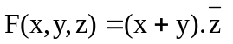fonksiyonunu çarpımlar toplamı şeklinde ifade edelim. F fonksiyonunun değerinin bulunması için Tablo oluşturalım. F(x,y,z) fonksiyonunun mantıksal eşdeğeri, fonksiyonun değerinin 1 olduğu durumlardaki değişkenlerin çarpımları 1 olacak şekilde çarpımlar toplamı şeklinde aşağıdaki gibidir.

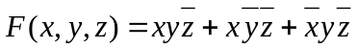

x | y | z | x+y |  | 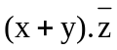
1 | 1 | 1 | 1 | 0 | 0
1 | 1 | 0 | 1 | 1 | 1
1 | 0 | 1 | 1 | 0 | 0
1 | 0 | 0 | 1 | 1 | 1
0 | 1 | 1 | 1 | 0 | 0
0 | 1 | 0 | 1 | 1 | 1
0 | 0 | 1 | 0 | 0 | 0
0 | 0 | 0 | 0 | 1 | 0

14.3 Mantık devrelerinde Kullanım

Mantık devrelerinin genel tipleri aşağıdaki gibidir.

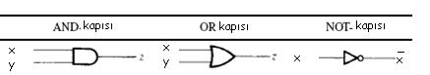

Örnek 14.8

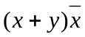
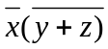
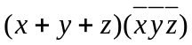 çıktıları için devre şemalarını çizelim.

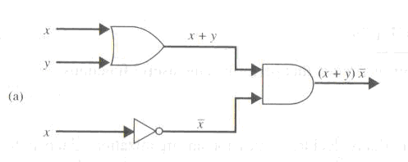
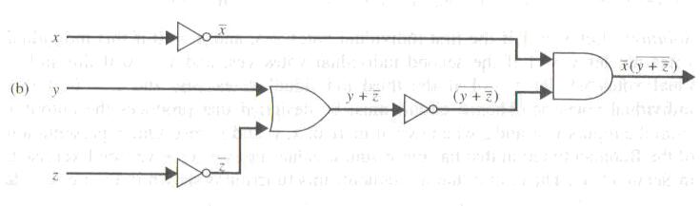

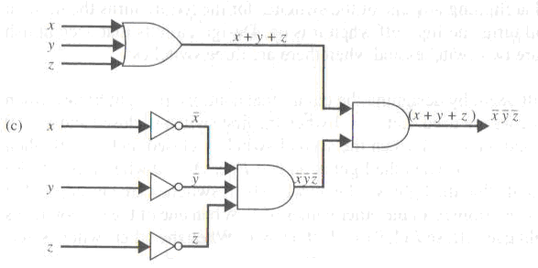

14.4 Boole İfadelerinin Minimize Edilmesi

Mantıksal fonksiyonların eşdeğeri olan ve en az mantıksal devre elemanı ile gerçeklenebilen fonksiyonun bulunması işlemidir. İfadelerin indirgenmesi için iki adet yöntem kullanılır. Bunlar Karnaugh Haritaları ve Quine-McCluskey Yöntemidir.

Karnaugh Haritaları yönteminde mintermlere eşdeğer olan en kısa ifade hesaplanır. Yöntem iki, üç, dört, vs. mantıksal değişkenli ifadeler için farklı harita oluşturulmasını gerektirir. Aşağıdaki tablo iki değişkenli Karnaugh haritasıdır.

 |  | 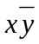
 | 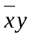 | 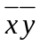

Örneğin 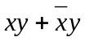 ve 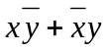 haritalarını çizelim.

 | 1 |  |  |  |  | 1
 | 1 |  |  |  | 1

Örnek 14.9

Üç değişkenli mantıksal ifadenin Karnaugh Haritaları aşağıdaki gibidir.
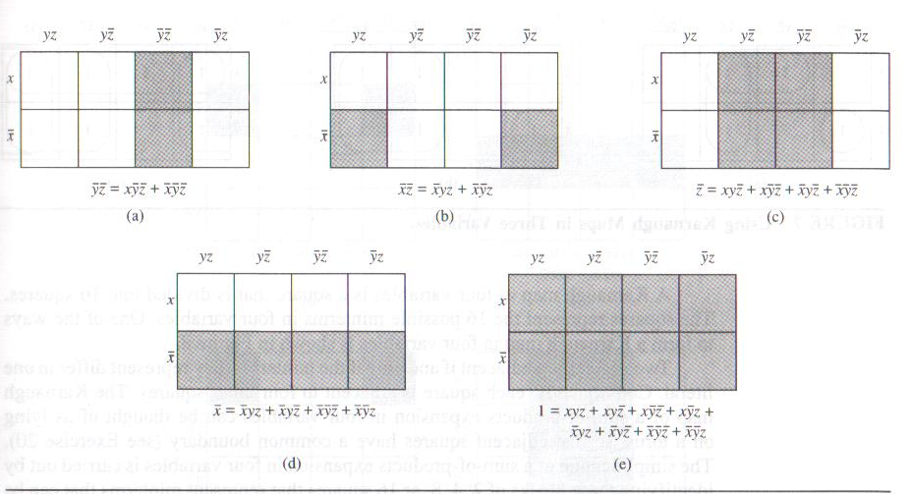
Karnaugh Haritası pratik bir yöntem olmasına karşılık dörtten fazla mantıksal değişkenli ifadelerde haritanın boyutu çok büyüyeceğinden tablo oluşturmak zorlaşır. Alternatif olarak Quine-McCluskey yöntemi kullanılabilir.

Örnek 14.10

ifadesini indirgeyelim.

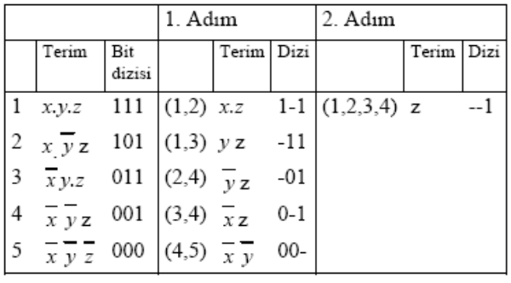

İfadenin indirgenmiş şekli 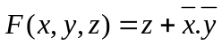

Kaynaklar

F.Selçuk,N.Yurtay,N.Yumuşak,Ayrık İşlemsel Yapılar, Sakarya Kitabevi,2005.
İ.Kara, Olasılık, Bilim Teknik Yayınevi, Eskişehir, 2000.
“Soyut Matematik”, S.Aktaş,H.Hacısalihoğlu,Z.Özel,A.Sabuncuoğlu, Gazi Ünv.Yayınları,1984,Ankara.
“Applied Combinatorics”, Alan Tucker, John Wiley&Sons Inc, 1994.
“Applications of Discrete Mathematics”, John G. Michaels, Kenneth H. Rosen, McGraw-Hill International Edition, 1991.
“Discrete Mathematics”, Paul F. Dierker and William L.Voxman, Harcourt Brace Jovanovich International Edition, 1986.
“Discrete Mathematic and Its Applications”, Kenneth H. Rosen, McGraw-Hill International Editions, 5th Edition, 1999.
“Discrete Mathematics”, Richard Johnson Baugh, Prentice Hall, Fifth Edition, 2001.
“Discrete Mathematics with Graph Theory” , Edgar G. Goodaire, Michael M. Parmenter, Prentice Hall, 2nd Edition, 2001.
“Discrete Mathematics Using a Computer”, Cordelia Hall and John O’Donnell, Springer, 2000.
“Discrete Mathematics with Combinatorics”, James A. Anderson, Prentice Hall, 2000.
“Discrete and Combinatorial Mathematics”, Ralph P. Grimaldi, Addison-Wesley, 1998.
“Discrete Mathematics”, John A. Dossey, Albert D. Otto, Lawrence E. Spence, C. Vanden Eynden, Pearson Addison Wesley; 4th edition 2001.
“Essence of Discrete Mathematics”, Neville Dean, Prentice Hall PTR, 1st Edition, 1996.
“Mathematics:A Discrete Introduction”, Edvard R. Schneiderman, Brooks Cole; 1st edition, 2000.
“Mathematics for Computer Science”, A.Arnold and I.Guessarian, Prentice Hall, 1996.
“Theory and Problems of Discrete Mathematics”, Seymour Lipschuts, Marc. L. Lipson, Shaum’s Outline Series, McGraw-Hill Book Company, 1997.
“2000 Solved Problems in Discrete Mathematics”, Seymour Lipschuts, McGraw- Hill Trade, 1991.

“Discrete Mathematic and Its Applications”, Kenneth H. Rosen, McGraw-Hill International Editions, 5th Edition, 1999.
“Discrete Mathematic and Its Applications”, Kenneth H. Rosen, McGraw-Hill International Editions, 5th Edition, 1999.

